附件

**需求明细表**

| **项目名称** | **服务内容** | **数量** | **最高投标限价**  **（万元）** | **备注** |
| --- | --- | --- | --- | --- |
| 包头供电公司2024年第二批次服务集中招标采购项目（包头市东河区东河村南路架空线入地改造工程初步设计） | 2024年包头市东河区东河村南路架空线入地改造工程初步设计 | 1 | 6.7424 | 领取中标通知书后15日内完成现场勘察，5日后完成图纸交付。 |

附件1：

|  |  |  |  |  |  |
| --- | --- | --- | --- | --- | --- |
| 报名项目名称 |  | | | | |
| 招标编号 |  | | | | |
| 企业名称 |  | | 成立日期 | |  |
| 营业执照注册号 |  | | 税务登  记证号 | |  |
| 注册资本 |  | | 企业类型 | |  |
| 批准登记机关 |  | | 组织代码 | |  |
| 法定代表人 |  | | 营业期限 | |  |
| 主营业务 |  | | | | |
| 地 址 |  | | | | |
| 开户银行 |  | | | | |
| 银行账号 |  | | | | |
| 电 话 |  | 传 真 | |  | |
| 邮 箱 |  | 邮 编 | |  | |
| 联系人 |  | 联系方式 | |  | |
| 备注 | 报名时需递交材料内容：  完全按照招标公告中投标资格条件要求内容提交。 | | | | |

附件2：（报名用样例）

**法定代表人授权委托书**

本人（姓名）系（投标人名称）的法定代表人，现委托（委托代理人）为我方代理人。委托代理人根据授权，以我方名义参加（项目名称： 招标编号: ）投标报名，签署的文件及其法律后果由我方承担。

委托期限： 年 月 日至 年 月 日。

委托代理人无转委托权。

|  |  |
| --- | --- |
| （法定代表人身份证扫描件照片页） | （法定代表人身份证扫描件国徽页） |
| （委托代理人身份证扫描件照片页） | （委托代理人身份证扫描件国徽页） |

投标人：（公章）

法定代表人：（签字或签章）

身份证号码：

委托代理人：（签字）

身份证号码：

年 月 日附件3：

**《投标真实性承诺书》**

（招标人名称） （招标代理机构名称）：

1、我方已仔细研究了 （项目名称）招标公告的全部内容，完全了解并同意采购要求及采购费用收取情况，且我公司符合该项目的资格条件，具备完成项目的能力，特决定参加 （项目名称） 的投标。

2、我方在此声明，所递交的报名资料内容完整、真实和准确，所提供的一切材料都是真实、有效、合法的，不出借、转让资质证书，让他人挂靠投标，不以他人名义投标或者以其他方式弄虚作假，骗取中标；

3、如我方所提供报名资料不真实、不完整，存在伪造、隐瞒、欺诈的情况，我方愿意承担招标人对我方的一切处罚。

4、 （其他补充说明）。

投标人： （盖单位章）

法定代表人或其委托代理人： （签字）

地址：

网址：

电话：

传真：

邮政编码：

年 月 日

附件4

**国家企业信用信息公示系统查询方式**

1、登录“国家企业信用信息公示系统”网站地址：<http://www.gsxt.gov.cn/index.html>，在查询窗口输入企业名称，点击查询。

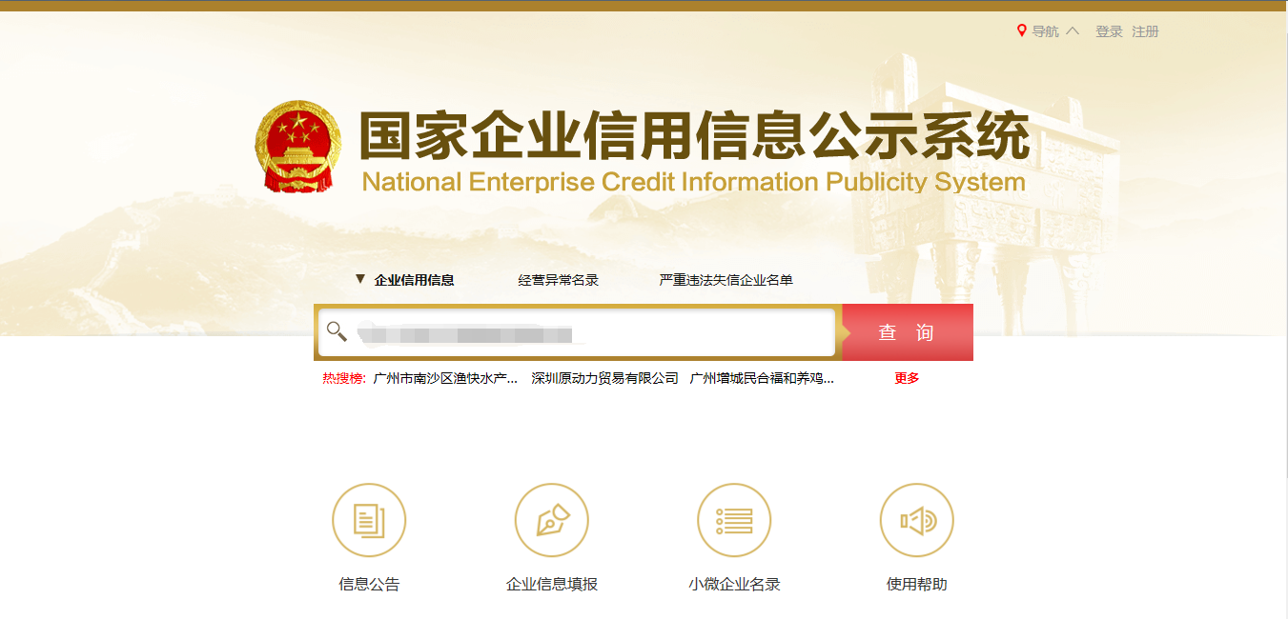

2、点击进入企业界面。

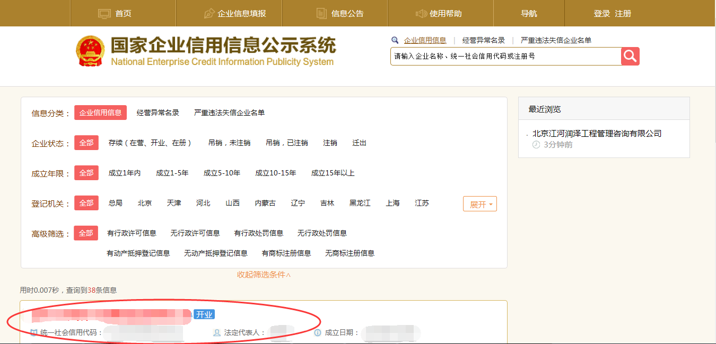

3、点击“列入经营异常名录信息”，查询后截图。

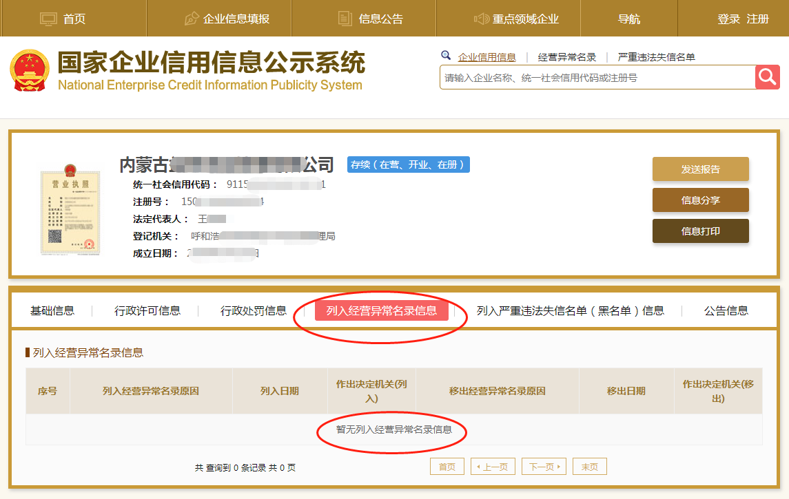

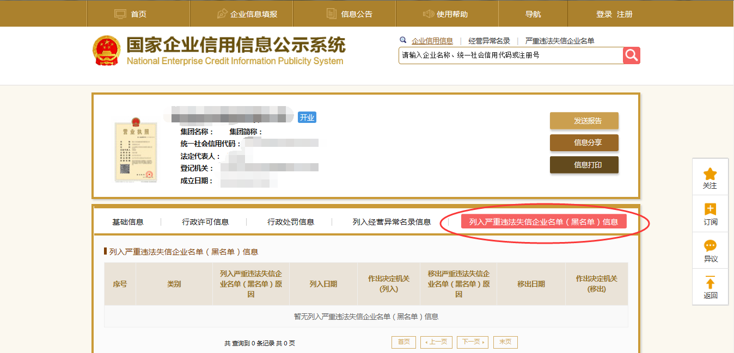4、点击“列入严重违法失信企业名单（黑名单）信息”，查询后截图。

附件5

**中国执行信息公开网查询方式**

1、在被执行人姓名/名称处输入“公司全称”,身份证号码/组织机构代码处输入“单位统一社会信用代码”，输入验证码后点击查询。

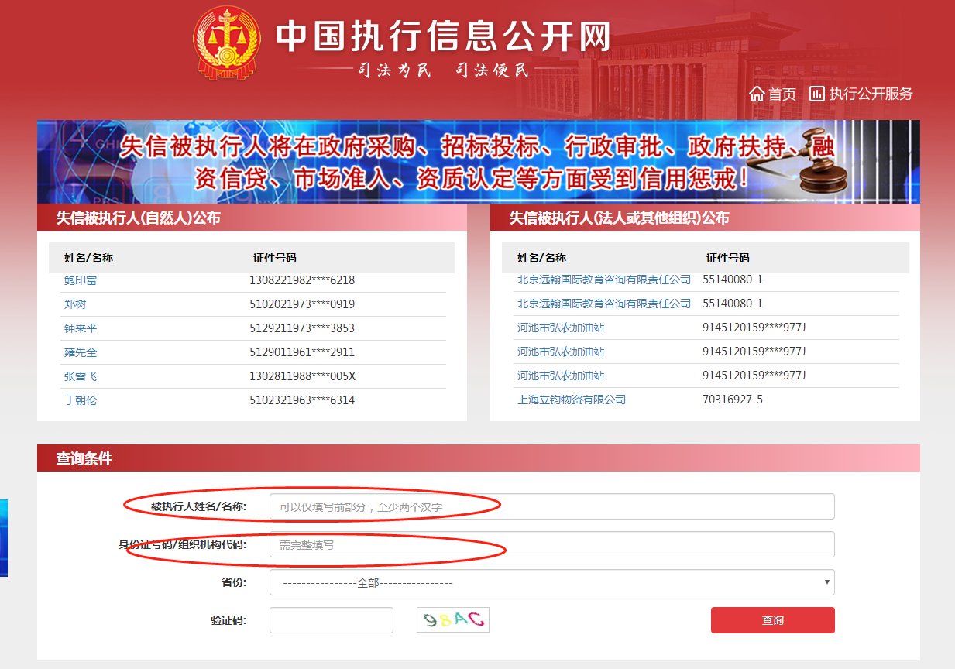最终截图样式

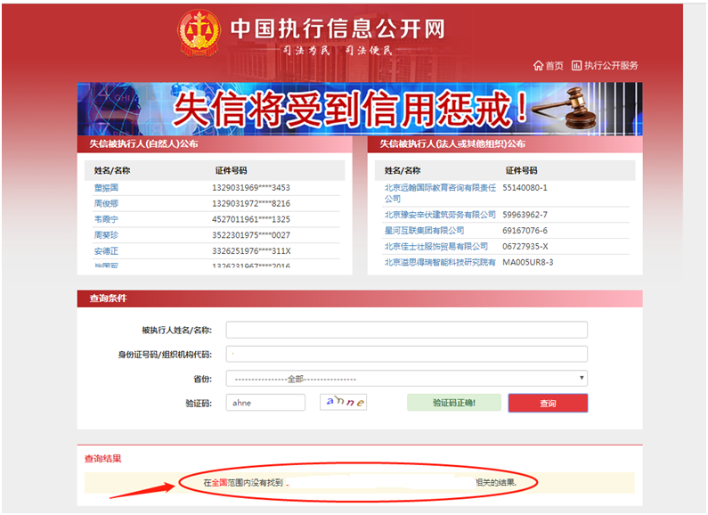

2、在被执行人姓名/名称处输入“法人姓名”,身份证号码/组织机构代码处输入“法人身份证号码”，输入验证码后点击查询。

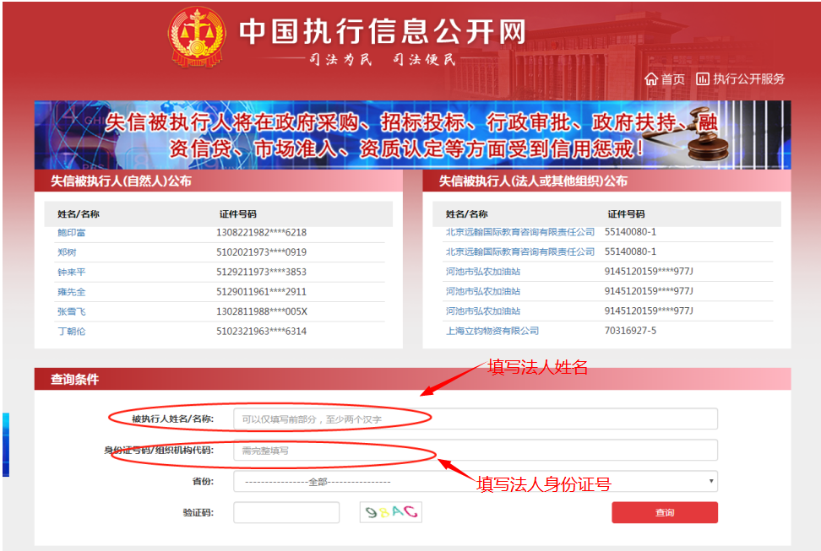

最终截图样式

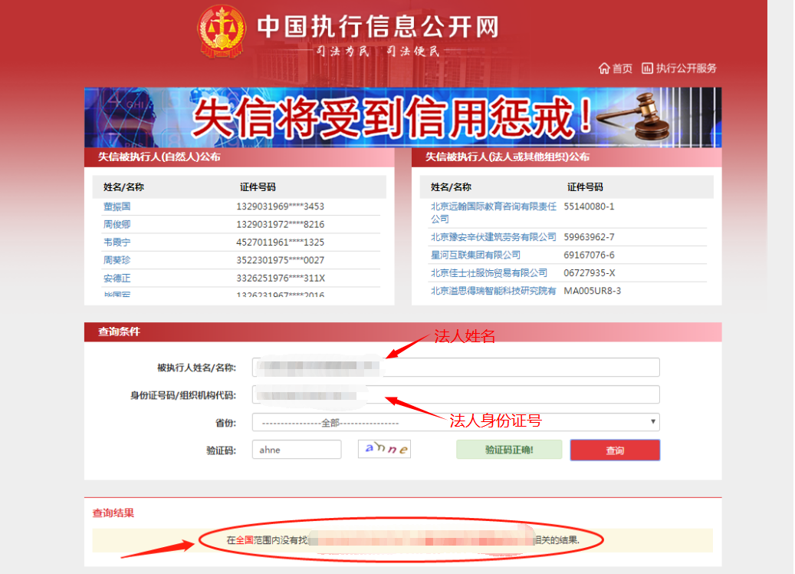

附件6

**中国裁判文书网查询方式**

**1、投标人查询**

（1）打开“中国裁判文书网”网站（http://wenshu.court.gov.cn/），点击高级检索；

（2）案由选择“刑事案由”→“贪污贿赂罪”→“行贿罪”，并选择“全文”；

（3）在“当事人”处输入投标人全称；

（4）在裁判日期填写时间范围，时间范围要求：近三年（自招标公告发布之日起至投标截止时间段的前三年）”，点击检索；

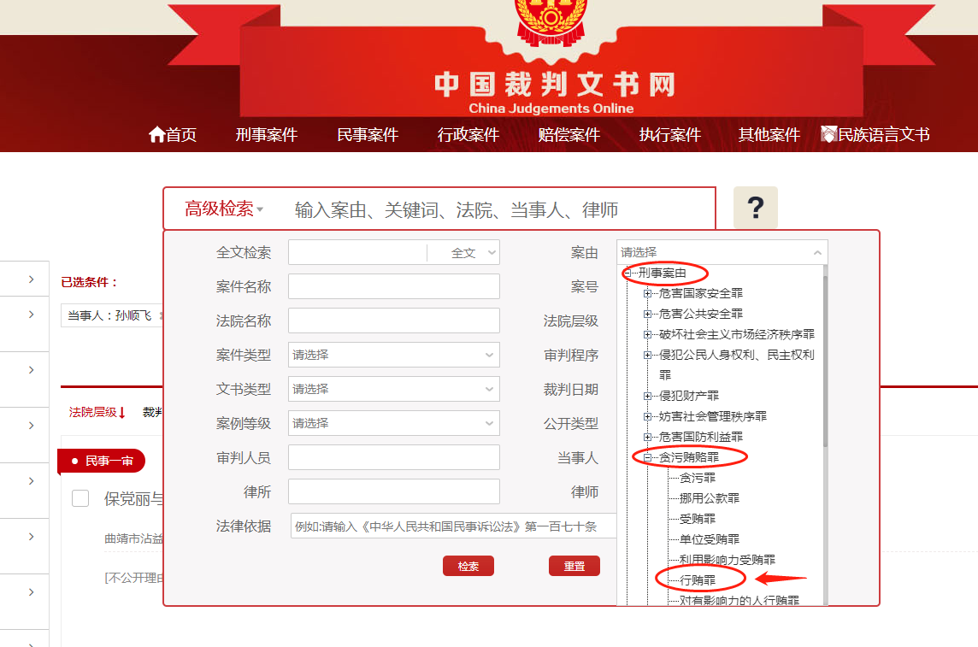

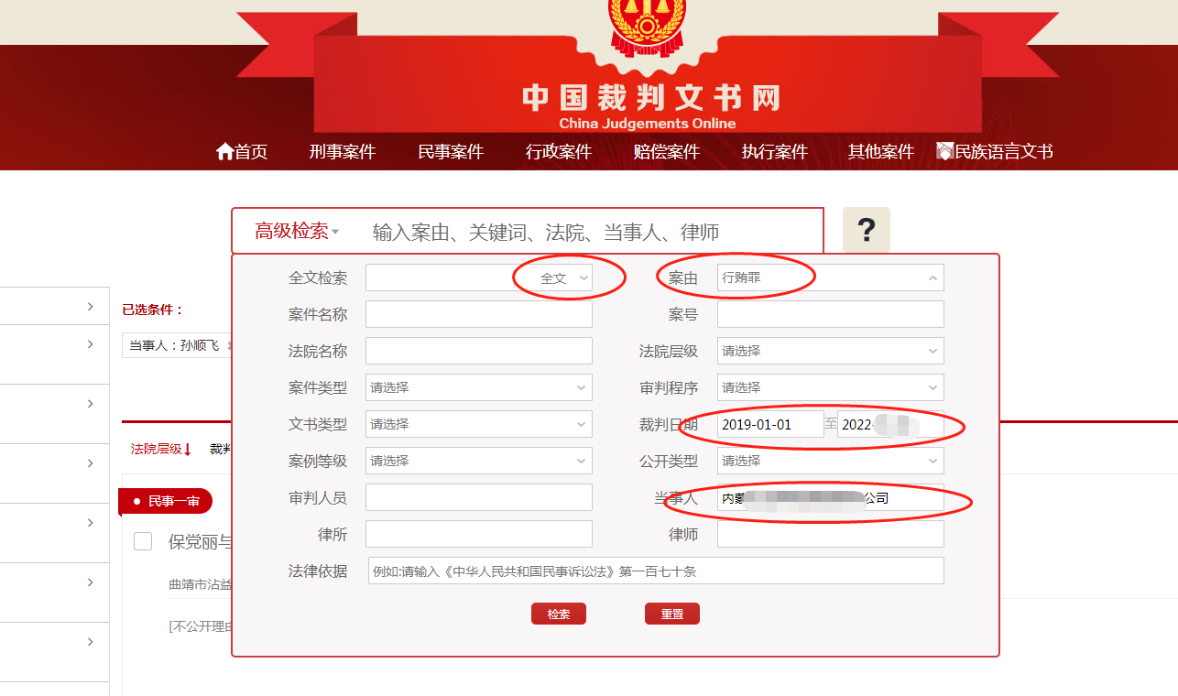

（5）最终截图样式（须截取到左上角的时间）：

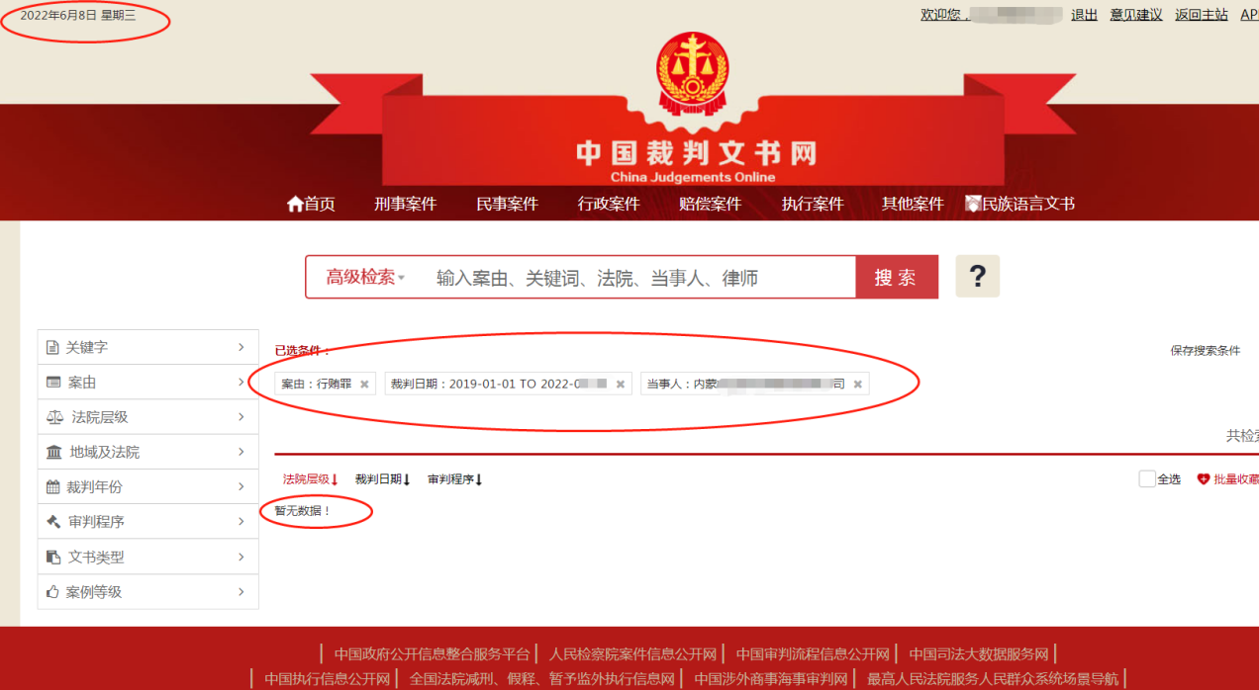

**2、企业法定代表人查询**

（1）打开“中国裁判文书网”网站（http://wenshu.court.gov.cn/），点击高级检索；

（2）案由选择“刑事案由”→“贪污贿赂罪”→“行贿罪”，并选择“全文”。在“当事人”处输入企业法定代表人姓名；

（3）在裁判日期填写时间范围，时间范围要求：（自招标公告发布之日起至投标截止时间段的前三年）”，点击检索；

（4）然后点击保存搜索条件；再次点击高级检索，在全文检索中输入投标人全称，并选择“全文”，点击检索；



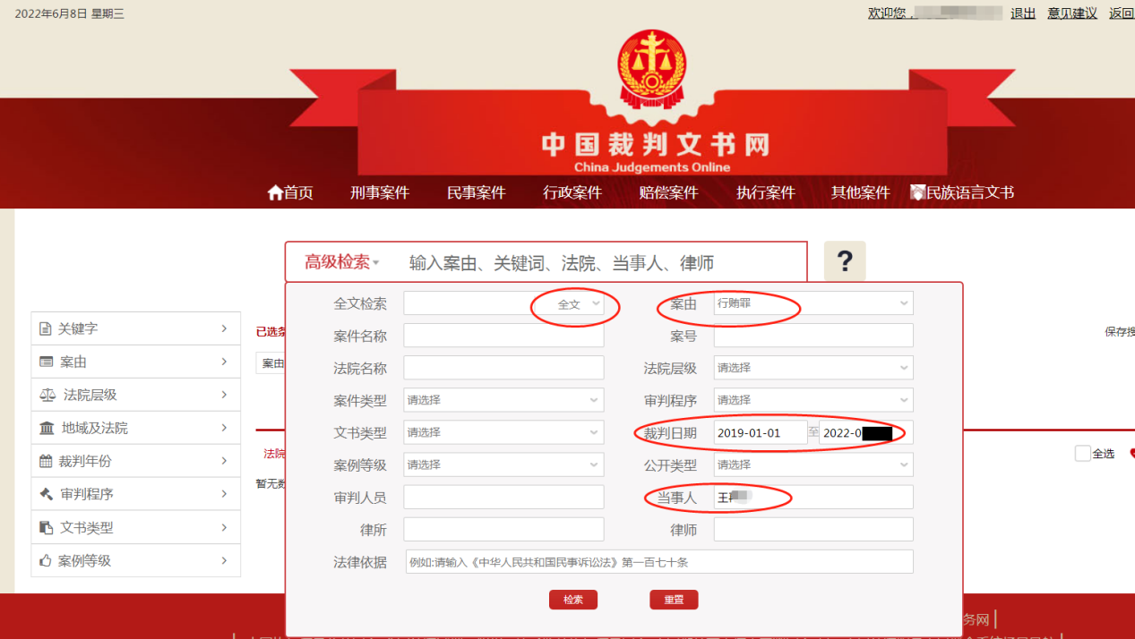

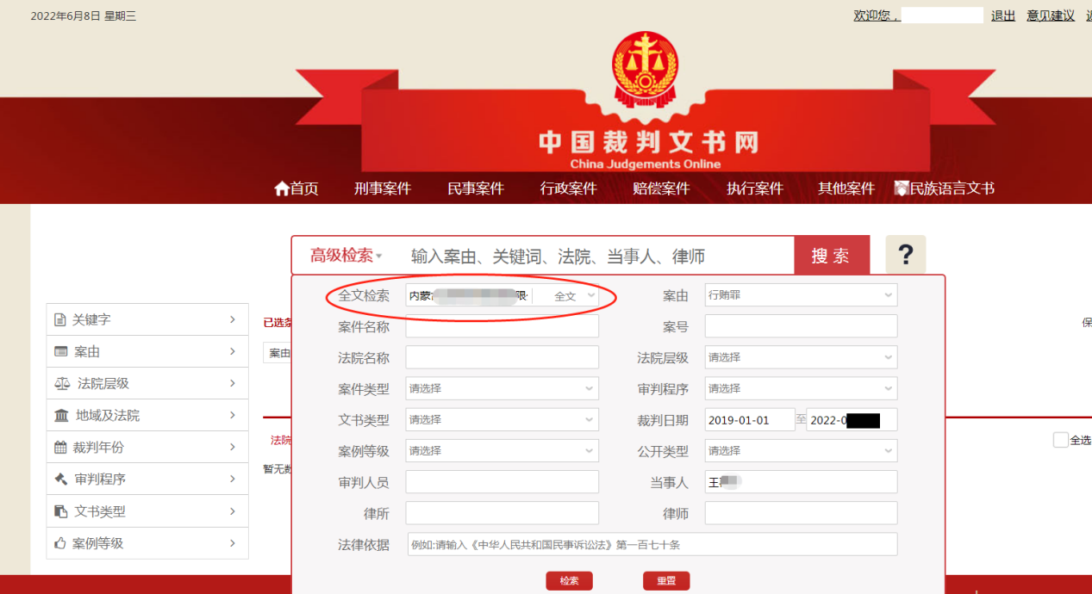

（5）最终截图样式（须截取到左上角的时间）：

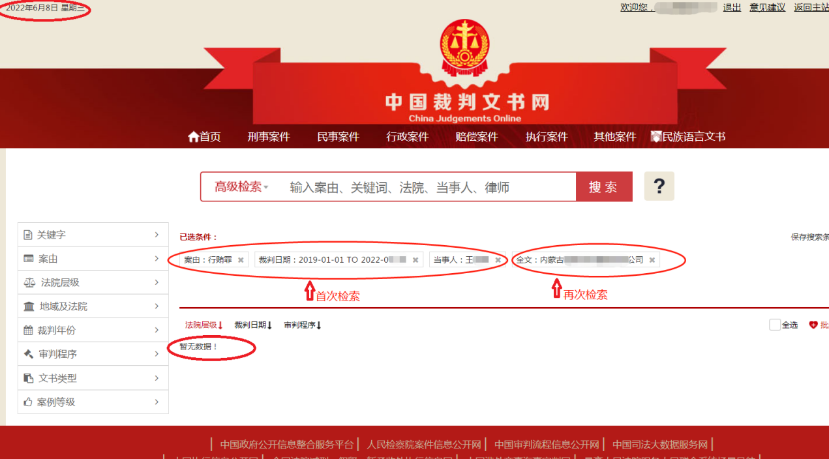

**附件7**

**联合体协议书**

（所有成员单位名称）自愿组成 （联合体名称）联合体，共同参加 （项目名称、招标编号）服务框架招标项目投标。现就联合体投标事宜订立如下协议。

1. （某成员单位名称）为 （联合体名称）牵头人。
2. 联合体各成员授权牵头人代表联合体参加投标活动，签署文件，提交和接收相关的资料、信息及指示，进行合同谈判活动，负责合同实施阶段的组织和协调工作，以及处理与本招标项目有关的一切事宜。
3. 联合体牵头人在本项目中签署的一切文件和处理的一切事宜，联合体各成员均予以承认。联合体各成员将严格按照招标文件、投标文件和合同的要求全面履行义务，并向招标人承担连带责任。
4. 联合体各成员单位内部的职责分工如下： 。
5. 本协议书自所有成员单位法定代表人（单位负责人）或其委托代理人签字或盖单位章之日起生效，合同履行完毕后自动失效。
6. 本协议书一式 份，联合体成员和招标人各执一份。

注：本协议书由法定代表人（单位负责人）签字的，应附法定代表人（单位负责人）身份证明；由委托代理人签字的，应附授权委托书。

联合体牵头人名称： （盖单位章）

法定代表人（单位负责人）或其委托代理人： （签字）

联合体成员名称： （盖单位章）

法定代表人（单位负责人）或其委托代理人： （签字）

……

年 月 日

**附件8**

**异议书**

致：（异议对象单位名称）

我公司依法参与了贵公司（局）于 年 月 日 组 织 （ 项 目 名 称

为 ，招标编号为： 标段名称(标段号)： ）

的招标采购活动，该项目目前正处于： 。现我公司对提 出异议。

一、被异议人

二、异议事项

三、请求及主张

四、法律依据、线索及相关材料

五、真实性承诺

异 议 人：

联系电话：

联系地址：

附件：1.营业执照复印件

2.异议授权书

注：异议人是法人的，异议书必须由其法定代表人签字盖章（非法定代表人需提供法定代表人授权书）；其他组织或者个人异议的，异议书必须由其主要负责人或者异议人本人签字，并附身份证明复印件。